**Exercise 05 — Types of Decomposition (Виды декомпозиции)**

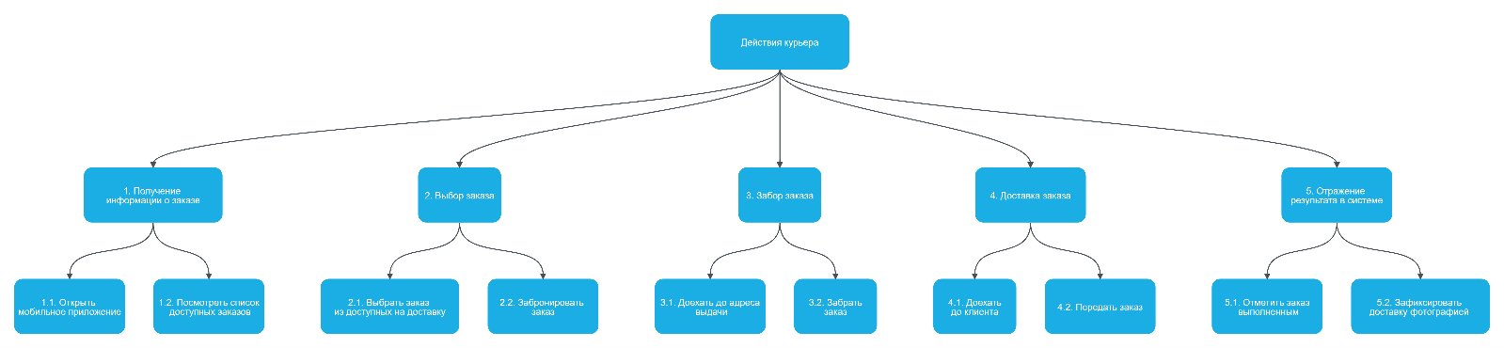

Рисунок №1.

* 1. **Цель декомпозиции** – Упрощение анализа и оптимизации действий курьеров для повышения эффективности доставки.

1.2. **Вид декомпозиции** - Функциональная декомпозиция.

1.3. **На данном графике 2 уровня декомпозиции.**

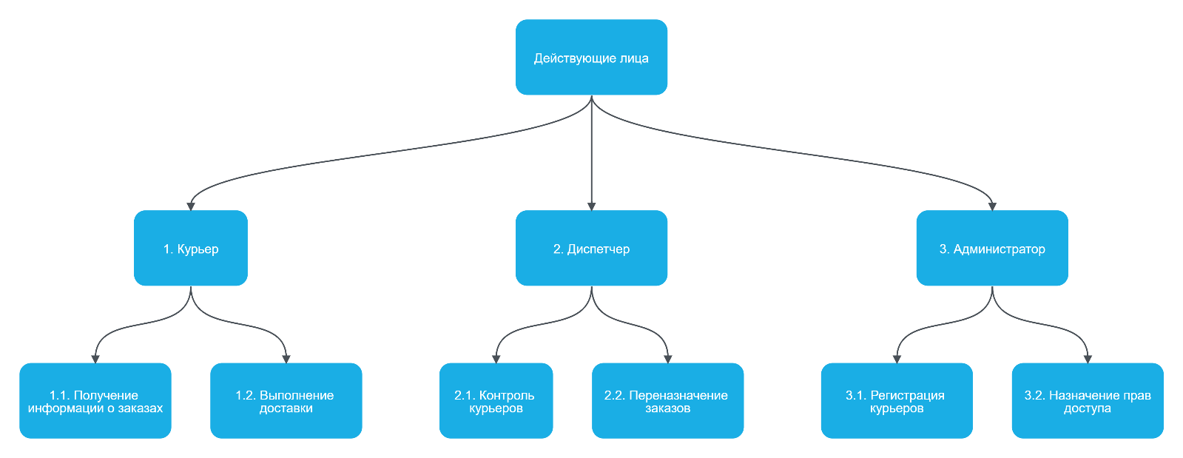

Рисунок №2.

* 1. **Цель декомпозиции** – Упрощение анализа и оптимизации действий курьеров для повышения эффективности доставки.
  2. **Вид декомпозиции** – Объектная декомпозиция.

1.3. **На данном графике 2 уровня декомпозиции.**